
TD4 : Fondements des réseaux
Couche réseau
Correction
Exercice 1 : Fragmentation
Soit la configuration de réseau suivante :
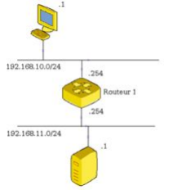
La machine veut envoyer un datagramme de 5600 octets au serveur. Sachant que le MTU pour le réseau 192.168.11.0/24 est de 1500 octets,
1) Réalisez la fragmentation nécessaire et quelle est la taille de chaque fragment ?
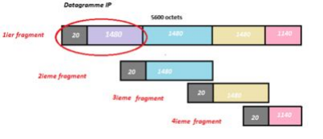1erfragment =les 1500 premiers octets du datagramme (20 entête + 1480) 2ème fragment = les 1480 octets suivants et on rajoute 20octets pour avoir en tout 1500 octets
3èmefragment = les 1480 octets suivants et on rajoute 20 octets pour avoir en tout 1500 octets
4èmefragment = le reste du datagramme 1140 octets et on rajoute 20octets d’entête pour avoir 1160 octets en tout.
5600-(1500+1480+1480)=1140 de données
2) Donnez le détail du champ Flag pour chaque fragment.
Le détail du champ flag sont les bits 0, DF, MF
1erfragment (001)
2èmefragment (001)
3èmefragment (001)
4èmefragment (000)
3) Donnez la valeur du champ « décalage de fragment » pour chaque fragment.
Le champ « décalage de fragment » pointe sur le numéro du premier octet du fragment
1erfragment =0
2èmefragment =1480/8 = 185
3èmefragment =2*1480/8 = 370
4èmefragment = 3*1480/8 = 555
4) Combien d’octets sont envoyés en tout ?
1500*3+1160=5660 octets
Exercice 2 : Tester
1. Ouvrez l’invite de commande cmd
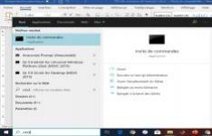
2. Retrouvez votre adresse IP avec la commande Ipconfig
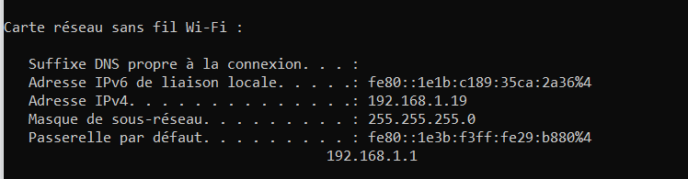3. Retrouvez votre adresse MAC avec la commande Ipconfig /all
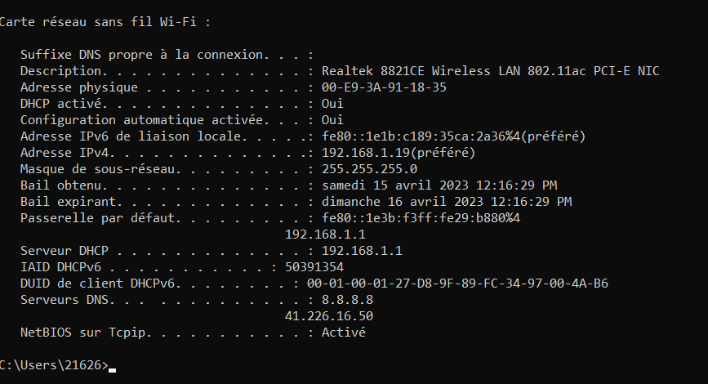4. Testez la connectivité entre votre PC et le PC de votre camarade de classe avec la commande Ping [@ip du camarade]
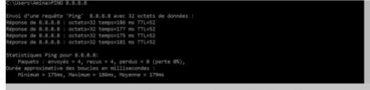5. Tracez la route des nœuds parcourus pour aller vers le serveur www.esprit.tn avec la commande tracertwww.esprit.tn
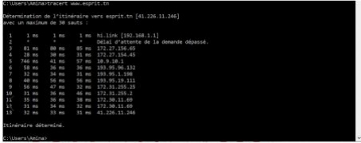
Exercice 3 : Analyse de trame+ paquet
La trame Ethernet suivante a été prélevée par un programme d'écoute d'une voie Ethernet. Cette trame est éditée en hexadécimal.
0800 2001 b432 0800 2000 61f3 0800 4500
0028 0c39 0000 1e06 8077 c009 c80b c009
c8010450 0015 0006 e802 0080 3e08 5010
1000 64be 0000 0000 0000 0000 xxxxxxxx
1) Entête Ethernet :
a. Quelles sont les adresses Ethernet source et destination de la trame ?
Adresse source : 0800 2000 61f3
Adresse destination : 0800 2001 b432
b. Quelle est la valeur du champ protocole réseau encapsulé dans la trame Ethernet ? 0800 -> protocole IP
2) Entête IP :
a. Est-ce que l’entête IP contient des options ? Justifier.
L’entête du paquet IP est représenté en rouge. Les champs de l’entête sont présentés dans le tableau suivant :
La valeur du champ IHL=5 donc il n’y a pas d’options.
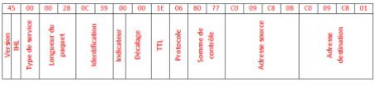b. Quelles sont les adresses IP source et destination ?
@IP source : c009c80b ->192.9.200.11
@IP destination : c009c801 ->192.9.200.1
c. Quelle est la valeur du champ TTL ('Time to live', durée de vie) ?
TTL= 1E ->30
d. Comment détermine-t-on le type de protocole encapsulé dans ce datagramme IP ? Quelle est sa valeur ?
Il faut voir la valeur du champ protocole de l’entête du paquet IP.
Protocole=06 ->protocole TCP

